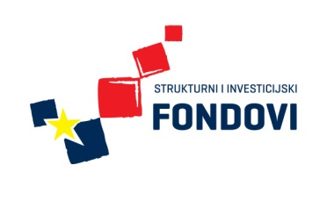 Strukovna škola Đurđevac
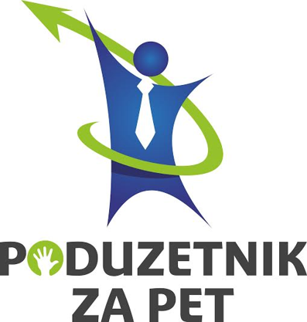

3. RADIONICA SEKCIJE IZRADE UKRASNO-UPORABNIH PREDMETA

Dana 23.10.2015. u prostorima Strukovne škole Đurđevac održana je treća radionica sekcije izrade ukrasno-uporabnih predmeta, a uoči Obrtničko gospodarskog sajma u Križevcima. Učenici su oslikavale decoupage tehnikom dijelove laminata. Koristili su salvete i rižin papir, a kao podlogu akrilne boje. Također su se poigravali crackle lakom za raspucavanje boje. Ovo je prvi dio izrade satova. Na radionici je sudjelovalo 8 sudionika.

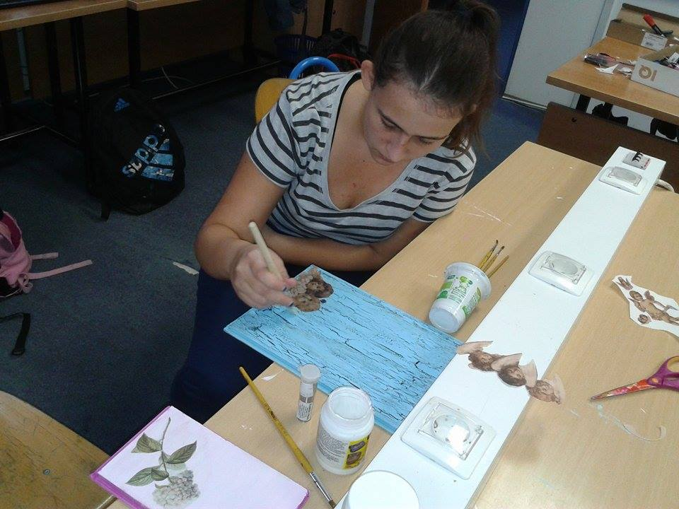
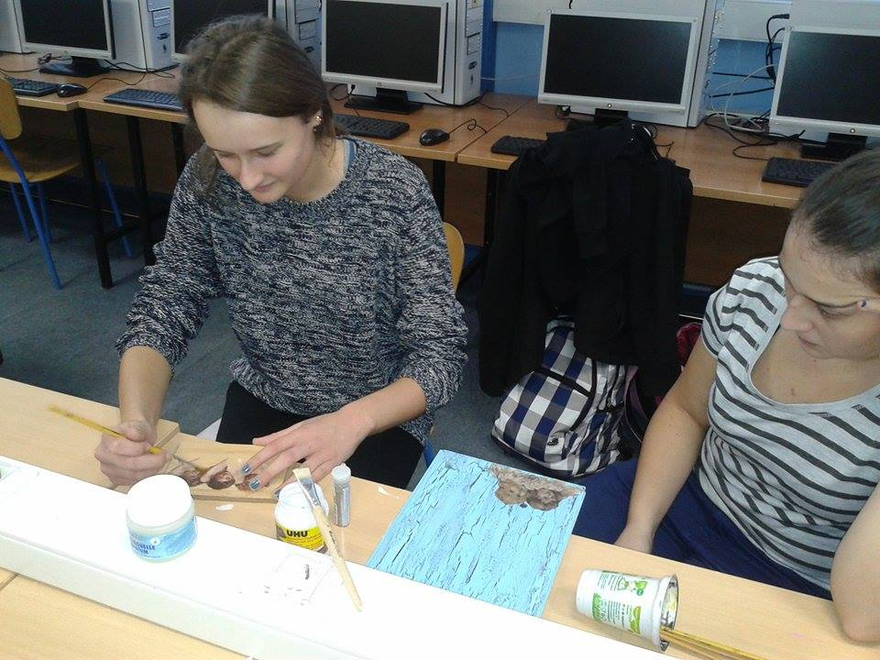
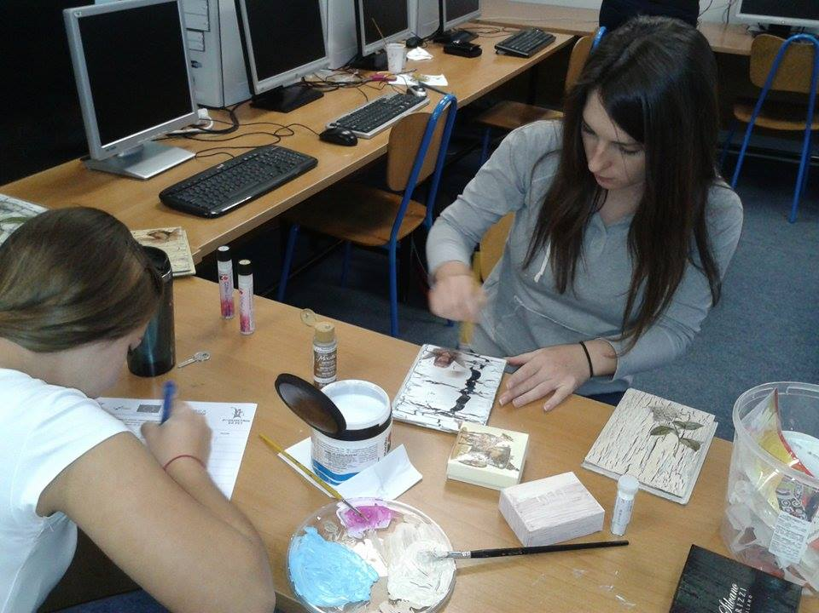
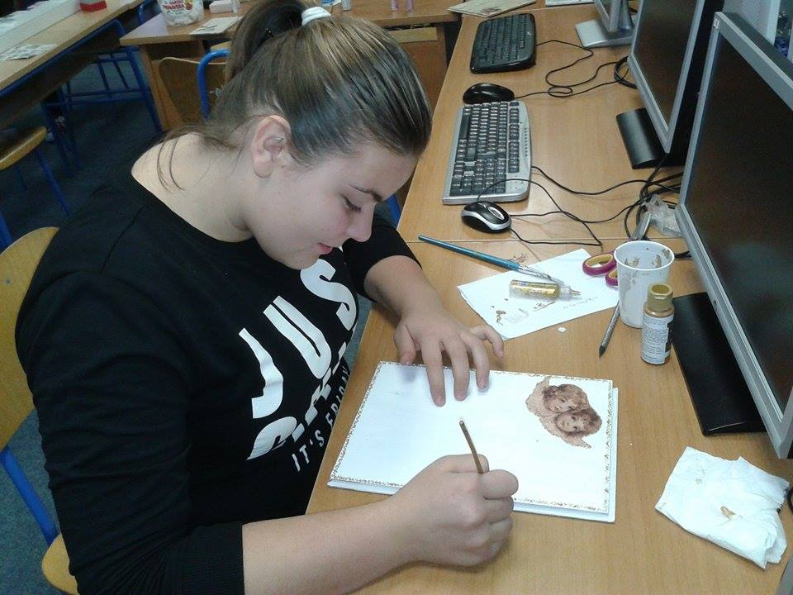

Ulaganje u budućnost
Europska unija
Projekt je sufinancirala Europska unija iz Europskog socijalnog fonda

